**Муниципальное казенное дошкольное образовательное учреждение**

**«Центр развития ребенка –детский сад №5 «Теремок»**

**Годовой план**

**музыкального руководителя**

**на 2018-2019 уч. г**

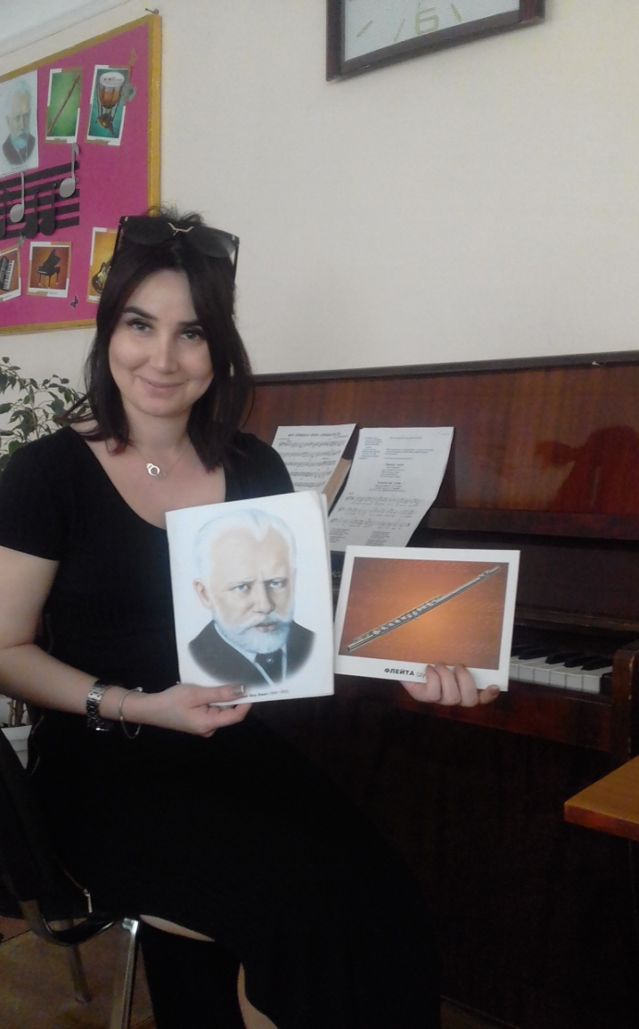 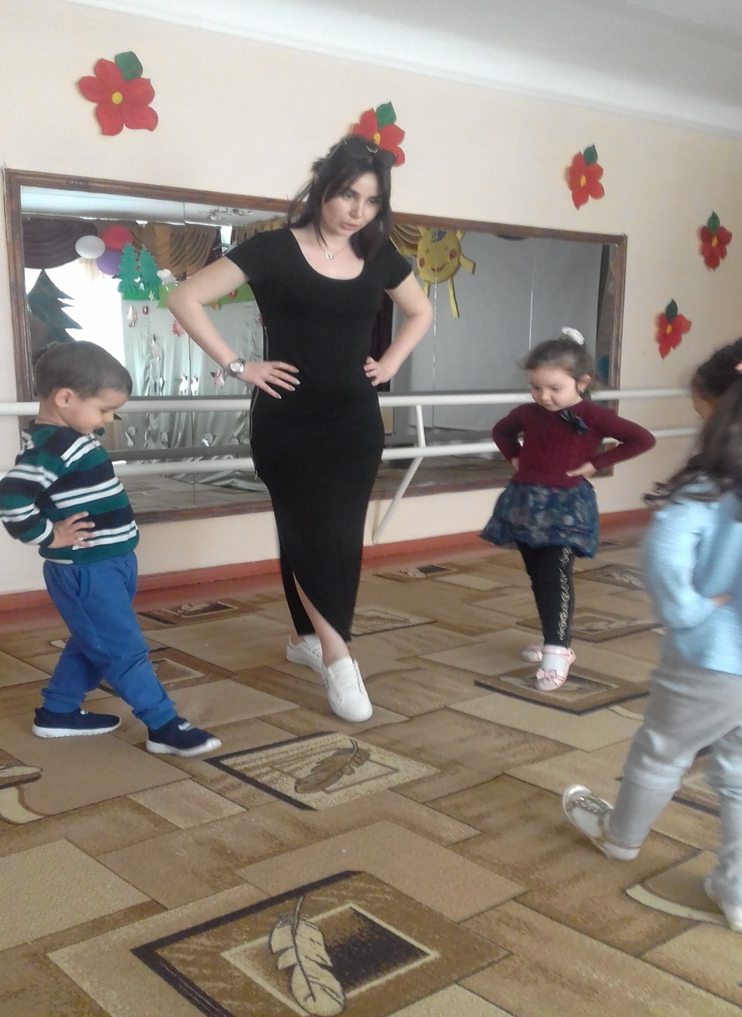

**Музыкальный руководитель: Пашаева Римма Вадимовна**

**г.Кизляр, 2018г**

В начале2018-2019уч.г. по музыкальному воспитанию мною были поставлены

следующие задачи и разработан план мероприятий:

**Развитие музыкально-творческой деятельности:**Всестороннее развитие личностно-творческого потенциала ребенка и на этой основе

формирование его эстетической культуры. Выявление творческих устремлений на основе

проблемных, поисковых методов обучения: беседы, игровой импровизации, наблюдения.

**Приобщение к музыкальному искусству**Раскрытие преобразующей силы музыки и ее влияние на внутреннюю сферу человека,

развитие музыкально-творческих способностей, развитие  творческой активности через

театральную деятельность. 

**Обеспечение эмоционально-психологического благополучия, охраны и укрепления здоровья детей.**1.  Развивать коммуникативные способности.  
2.  Научить детей творчески использовать музыкальные впечатления в повседневной жизни.  
3.  Подготовить детей к восприятию музыкальных образов и представлений.  
4.  Заложить основы гармонического развития: развитие слуха, голоса, внимания, движения, чувства ритма и красоты мелодии, развитие индивидуальных способностей.  
5.  Приобщать детей к русской народно - традиционной и мировой музыкальной культуре.  
6.  Подготовить детей к освоению приемов и навыков в различных видах музыкальной деятельности.  
7.  Познакомить детей с разнообразием музыкальных форм и жанров в привлекательной и доступной форме.  
8.  Обогатить детей музыкальными знаниями и представлениями в музыкальной игре.  
9.  Развивать детское творчество во всех видах музыкальной деятельности.

Чтобы успешно решить эти  задачи, необходимо  повышать интерес к музыкальным занятиям, эмоциональный комфорт, что способствует повышению активности детей, обеспечивает  успешное решение задач, гармоничность музыкально-эстетического развития ребенка.

**План мероприятий на 2018-2019 учебный год**

|  |  |  |  |
| --- | --- | --- | --- |
| **2 №** | **Разделы и содержание** | **Группы** | **Сроки** |
| **1.** | **Работа с детьми** | | |
| ***Праздники и развлечения*** | | |
|  | «День Знаний»  (*развлечение)* | старшая группа | 1 сентября |
| «День дошкольного работника»  *(праздничный концерт)* | старшая группа | конец  сентября |
|  | «Праздник Осени» | 2-я мл, средняя,  Старшая группы | Конец октября,  Начало ноября |
|  | «День матери» | Старшая группа | Ноябрь. |
|  | «Новый год» | все группы | декабрь |
|  | «День защитников Отечества» (*развлечение)* | старшая группа | Февраль |
|  | «Весна» (развлечение) | Средняя группа | Февраль |
|  | «8 Марта» | все группы | Март |
|  | «Праздник Навруз Байрам» | старшая | Март |
|  | Музыкальная гостиная «Русские народные музыкальные инструменты» | Средняя группа | Апрель |
|  | Разучивание музыкальной игры «Ладушки-ладошки» | 2 мл. группа | Апрель |
|  | «День птиц»  Танец «Голуби» | Старшая группа | Апрель |
|  | «9 мая» | старшая группа | Май |
|  | «Выпускной  бал» | Старшая группа | Май |
|  | «День защиты детей» | все группы | Июнь |
|  | «Здравствуй лето» | Все группы | Июнь |
|  | ***Различные формы проведения занятий*** | все группы | в течении года |
| **2.** | **Работа с воспитателями** | | |
| ***Консультации для воспитателей*** | | |
| «Развитие песенного творчества детей дошкольного возраста» | воспитатели  ДОУ | 1 неделя  октября |
|  | «Двигательное творчество детей на музыкальных занятиях.» | 1 неделя  февраля |
|  | ***Индивидуальные консультации с педагогами*** | |  |
|  | Подготовка к проведению музыкальных занятий. | воспитатели  ДОУ | 1 раз в  неделю |
|  | Обсуждение сценариев праздников и развлечений с последующим анализом. | в течении  года |
|  | Рекомендации по оснащению музыкальных  уголков в группах. | в течении  года |
| **3.** | **Работа с родителями** | | |
| ***Консультативная работа*** | | |
| Консультация для родителей «Музыкально- дидактические игры своими руками» |  | в течении  года |
|  | Консультация для родителей «Значение и задачи раннего приобщения детей к игре на ДМИ» |  | в течении  года |
|  | Выступление на родительских собраниях по запросам родителей. |  | в течении  года |
| **4.** | **Организационная работа** | | |
|  | Оформление музыкального зала к праздникам и развлечениям**.** |  | в течении  года |
|  | Изготовление музыкальных дидактических игр, пособий |  | в течении  года |
|  | Изучение новинок ИКТ. |  | в течении года |
| **5.** | **Методическая работа** | | |
|  | Посещение МО, открытых занятий. |  | в течении года |
|  | Участие в ГМО |  | ноябрь  апрель |
|  | Разработка перспективных планов на год |  |  |